 | Conferencia Mundial de Desarrollo de las Telecomunicaciones de 2025 (CMDT-25)  Bakú (República de Azerbaiyán)  17-28 de noviembre de 2025 |  | 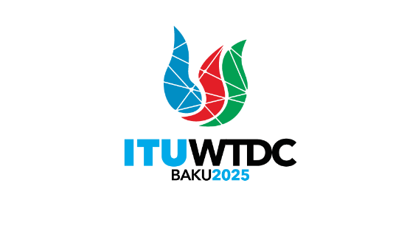
SESIÓN PLENARIA |  | Documento WTDC-25/xx-S
 |  | Fecha
 |  | Original: inglés
Origen
Título
Esfera prioritaria: – Declaración
– Plan de acción, iniciativas regionales y Cuestiones de las Comisiones de Estudio del UIT-D
– Resoluciones y Recomendaciones del UIT-D
– Otras propuestas
Resumen:
[100 palabras como máximo]
Resultados previstos:
[100 palabras como máximo]
Referencias:

_______________

